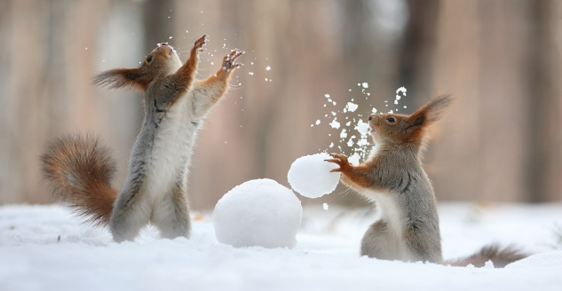

***№2 14.02.2017г. с. Лопатино Татарский район Новосибирской области***

**Пожары января 2018 года.**

В январе 2018 года на территории Татарского района НСО произошло 4 пожара, в прошлом году произошло 5 пожаров. Травмированных и погибших на пожарах людей в январе 2018г. не было.

Три пожара из четырех, произошедших в январе месяце, были зарегистрированы в частных жилых домах, где преобладает печное отопление. Все 3 пожара произошли по причине нарушения правил пожарной безопасности при эксплуатации печи. Пожары произошли в городе Татарске по улицам Луговая и Комиссаровская, площадь Базарная, а также, один пожар произошел в селе Новопокровка.

Поэтому хочется еще раз напомнить населению меры пожарной безопасности при эксплуатации печного отопления во избежание роста пожаров и гибели людей на них, ведь отопительный сезон еще закончится не скоро.

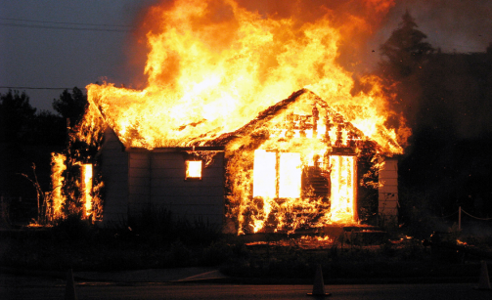При эксплуатации печного отопления запрещается:

- досушивать дрова на печи, вешать над ней для просушки бельё;

 - применять горючие и легковоспламеняющиеся жидкости при растопке печи (бензин, керосин и т.п.);

- располагать вблизи от топящейся печи мебель, занавески и другие горючие предметы; - перекаливать печи; - размещать топливо и другие горючие материалы на предтопочном листе.

* Не оставляйте топящуюся печь без присмотра, даже ненадолго.
* **Ни в коем случае не оставляйте наедине с топящейся печью маленьких детей!**
* Золу и шлак высыпайте только в отведенное безопасное место и проливайте водой.
* Если в кирпичной кладке печи и дымохода появились трещины, то их следует немедленно устранить, не дожидаясь окончания отопительного периода.

Соблюдение приведенных выше правил позволит избежать беды, сохранить жизнь и здоровье своим родным и близким, а также сохранить нажитые за годы материальные ценности.

При топке печи необходимо помнить еще об одной опасности – **угарном газе.** Появляется он тогда, когда топливо полностью не сгорело, а заслонку уже закрыли, чтобы сохранить тепло. Угарный газ не имеет ни цвета, ни запаха. Не замечая его наличия, человек погибает при большей концентрации газа в течение нескольких минут. Поэтому здесь необходимо быть очень осторожным и не торопиться с закрытием заслонки.

Наконец, необходимо соблюдать меры предосторожности при топке печей в банях. При плотной застройке частного сектора, пожар в бане - это стихия и опасность перенесения огня на соседние строения.  При низкой температуре воздуха бани топят продолжительное время, оставляя без присмотра печи, и, как следствие, это зачастую и является причиной возникновения пожара. Никогда не забывайте об опасности пожаров и не надейтесь, что с вами подобного не может случиться.

**Будьте бдительны и осторожны с огнем! Соблюдайте правила пожарной безопасности!**

**Телефоны экстренных служб: 01 – стационарный телефон; 101- сотовые операторы, 112 – единый номер вызова экстренных оперативных служб.**

ОНДиПР по Татарскому и Усть-Таркскому районам ГУ МЧС России по НСО

**МЧС предупреждает ОСТОРОЖНО! ЭЛЕКТРОПРИБОРЫ!**

С каждым днем увеличивается ассортимент электроприборов, устройств и машин, без которых уже немыслим быт современного человека. Это электрические утюги, плитки, камины, радиаторы, стиральные машины, холодильники, электрические дрели и т. д.  
Из общего числа пожаров от электробытовых приборов примерно 40% происходит от электроутюгов, такое же количество от электрических каминов, радиаторов и самодельных обогревательных устройств, 10% - от электроплиток, 4% - от электрических чайников, кофеварок и других водонаполняемых приборов.  
Чтобы зимними вечерами ничто не мешало Вам наслаждаться домашним уютом, важно помнить о мерах безопасности при обращении с обогревательными приборами.  Знание этих простых правил позволит обезопасить себя и свою семью, а также сохранить Ваш домашний очаг.  
Необходимо:   
1.    Внимательно изучить инструкцию по эксплуатации электроприбора, впоследствии не нарушать требований, изложенных в ней. Важно помнить, что у каждого прибора есть свой срок эксплуатации, который в среднем составляет около 10 лет. Использование его свыше установленного срока может привести к печальным последствиям.  
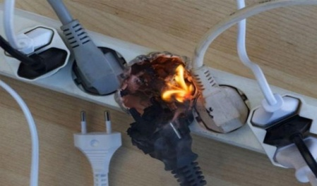2.    Систематически проводить проверку исправности электропроводки, розеток, щитков и штепсельных вилок обогревателя.  
3.    Следить за состоянием обогревательного прибора: вовремя ремонтировать и заменять детали, если они вышли из строя. Менять предохранители, разболтавшиеся или деформированные штекеры.  
4.    Использовать приборы, изготовленные только промышленным способом, ни при каких обстоятельствах не использовать поврежденные, самодельные или «кустарные» электрообогреватели.  
5.    Следует избегать перегрузки на электросеть, в случае включения сразу нескольких мощных потребителей энергии.  
6.    Убедиться, что штекер вставлен в розетку плотно, иначе обогреватель может перегреться и стать причиной пожара.  
7.    Не оставлять включенным электрообогреватели на ночь, не использовать их для сушки вещей.  
8.    Не позволять детям играть с такими устройствами.  
9.    Устанавливать электрообогреватель на безопасном расстоянии от занавесок или мебели. Ставить прибор следует на пол.   
10.    Не использовать обогреватель в помещении с лакокрасочными материалами, растворителями и другими воспламеняющимися жидкостями. Также нельзя устанавливать электрообогреватель в захламленных и замусоренных помещениях.  
11.    Регулярно очищать обогреватель от пыли — она тоже может воспламениться.  
12.    Не размещать сетевые провода обогревателя под ковры и другие покрытия.  
13.    Не ставить на провода тяжелые предметы (например, мебель), иначе обогреватель может перегреться и стать причиной пожара.

ОНДиПР по Татарскому и Усть-Таркскому районам ГУ МЧС России по НСО

**Горят бани!**

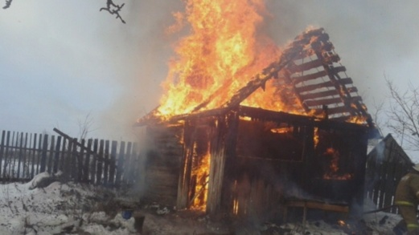 В зимний период времени пожары происходят не только в жилых домах и надворных постройках. Нередко, объектами пожаров являются бани. В 2017 году произошло 9 пожаров, объектами которых были бани. Пожары произошли: 5 – в городе Татарске, а также в селах Северотатарское, Николаевка, Успенка, деревне Малый Ермак.

Чаще всего возгорания происходят из-за неисправностей печного и электрооборудования, а также вследствие нарушения правил пожарной безопасности при их эксплуатации.

Хочется еще раз напомнить населению правила пожарной безопасности в банях.

Печь в бане должна иметь установленные нормами противопожарные разделки (отступки) от горючих конструкций, чтобы нагреваемые поверхности печи не соприкасались с горючими материалами.

Дымовая труба должна быть снабжена исправным искроуловителем – металлической сеткой с размерами ячейки не более 5х5 мм.

Перед топочным отверстием необходимо разместить лист железа размерами не менее 50x70 сантиметров.

Очень важно следить за состоянием кирпичной кладки печи. Появление трещин опасно тем, что через них в помещение бани может попасть угарный газ и искры.

Ремонт и кладку печей доверяйте только специалистам. При установке металлических печей покупайте только сертифицированные изделия заводского производства.

Во избежание перекала топить печи следует 2-3 раза в день не более полутора часов. Золу, шлак, уголь следует удалять в специально отведенные для этого места - на расстоянии не ближе 15 метров от сгораемых строений.

Не оставляйте топящуюся печь на долгое время без присмотра. Не поручайте надзор за топящимися печами малолетним детям. Нельзя топить печь с открытыми дверцами, а также растапливать ее дровами, по длине не вмещающимися в топку. Нельзя располагать дрова и другие горючие материалы на предтопочном листе. Нельзя сушить и складировать одежду и другие горючие вещества и материалы непосредственно на печах и поблизости от топочных отверстий.

Электрооборудование в банях эксплуатируется в условиях агрессивной среды – при высокой влажности и температуре. Поэтому необходимо уделять особое внимание мерам безопасности при устройстве в таких помещениях электропроводки и использовании электроприборов.

Монтаж проводки лучше доверить профессионалам. В банях нельзя использовать провода без качественной изоляции. Проводку необходимо прокладывать в закрытых коробах или по огнестойкой поверхности.

Нельзя устанавливать выключатели в моечной и парной. Они должны быть только в предбаннике. Осветительные приборы в бане должны быть герметичными, надёжно защищёнными от влаги и высокой температуры.

Нельзя использовать неисправные и самодельные электроприборы. Желательно установить в бане оборудование для защитного отключения электричества в случае перегрузки сети и короткого замыкания.

ОНДиПР по Татарскому и Усть-Таркскому районам ГУ МЧС России по Новосибирской области

**ЕСЛИ ЗАГОРЕЛСЯ АВТОМОБИЛЬ.**

Как показывает статистика в 2017 году на территории Татарского района произошло 7 пожаров, объектами которых были транспортные средства, в 2016 году повреждены огнем, также 7 транспортных средств, в 2015 году – 5, в 2014 году повреждены огнем 6 автомобилей.

С начала 2018 года на территории района уже произошло 2 пожара, на которых повреждены два гаража и уничтожены огнем два автомобиля. Один пожар произошел в городе Татарске, а второй пожар - в деревне Богдановка Киевского сельсовета Татарского района НСО.

**Пожар в автомобиле** — происшествие чрезвычайно опасное, быстротечное и разрушительное. Машина полностью сгорает за 5-10 минут, поэтому каждый водитель должен рассчитывать в первую очередь на свои силы. Но все-таки необходимо по возможности позвонить и вызвать пожарную команду.

Зачастую, автолюбители, пренебрегая элементарными правилами по поддержанию своего автомобиля в рабочем состоянии в морозы провоцируют его возгорание, что приводит к полному уничтожению машины.

Первым признаком и сигналом к действию обычно становится запах горелой пластмассы, изолирующего материала электропроводов. Главное — не упустить этот момент. И если запах действительно появился, нужно остановиться, заглушить двигатель и поставить машину на ручной тормоз. Затем необходимо отключить аккумулятор. Очень разумно возить под водительским ковриком маленький гаечный ключ, с помощью которого снимается клемма с аккумулятора.

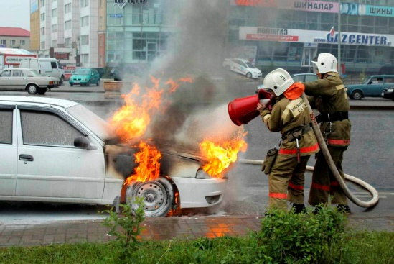Если же пожар под капотом уже начался и к моменту обнаружения успел набрать силу, то при его ликвидации нужно соблюдать определенные правила:

- обязательно вызвать пожарную охрану по телефонам: 01 – стационарный телефон; 101- сотовые операторы, 112 – единый номер вызова экстренных оперативных служб!;

- прежде чем открыть капот, подготовьте средства пожаротушения;

- при открывании двери или капота учтите: приток кислорода может привести к увеличению пламени;

- струю пены или порошка из огнетушителя направляйте на основание пламени;

- для тушения пожара используйте любые подручные средства: песок, землю, снег, одежду из плотной ткани.

Когда пожар набрал силу и все действия по его локализации не принесли ожидаемых результатов, находиться рядом с горящим автомобилем опасно, так как существует вероятность взрыва топливного бака. В этом случае лучше отойти на безопасное расстояние и ждать приезда пожарной команды.

Если пожар произошел на стоянке или в гараже, и есть угроза для распространения огня на соседний транспорт, то постарайтесь откатить подальше либо стоящие рядом автомобили, либо сам объект пожара. Из опасной зоны обязательно эвакуируйте людей. Ни в коем случае не садитесь в горящий автомобиль, и не пытайтесь его завести!

ОНДиПР по Татарскому и Усть-Таркскому районам ГУ МЧС России по НСО

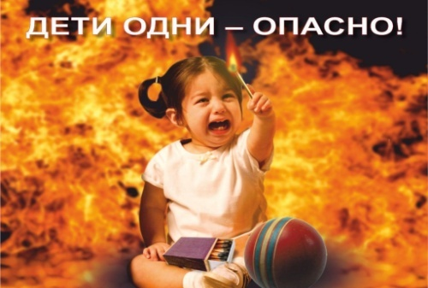**Как уберечь ребенка от пожара.**

Тот, кто хотя бы раз видел пожар, знает, какое это страшное бедствие. Он не только губит материальные ценности, но порой уносит самое дорогое - человеческие жизни. Пожар может возникнуть всюду, где огонь может найти хотя бы малейшую лазейку. Огонь жестоко расправляется с тем, кто к нему относится небрежно.

Очень часто при пожарах страдают дети. Далеко не каждый ребенок знает, что надо делать во время пожара, чтобы уцелеть. Иногда дети прячутся под одеяло или в шкаф, чем только осложняют поиск прибывшим на тушение пожарным. Для того чтобы этого не случилось, необходимо с раннего детства прививать правила пожарной безопасности, и не прекращать эту работу по мере взросления.

**НУЖНО, ЧТОБЫ ВАШ РЕБЕНОК ЧЕТКО ЗНАЛ,** как ему действовать при возникновении опасной ситуации. Объясните, что игры с огнем могут привести к большой беде, расскажите о том, какими тяжелыми могут быть последствия. Обязательно заучите с ребенком телефоны экстренных служб и домашний адрес.

Хочется еще раз напомнить, прежде всего, родителям: если случилось так, что Ваши дети остались в доме или квартире одни, не запирайте их с наружи, и постарайтесь, чтобы спички и зажигалки были им недоступны.  
Не разрешайте детям разжигать самостоятельно печь, газовую плиту, сжигать мусор. Научите их правилам поведения при пожаре. Объясните, что ни в коем случае нельзя прятать под кровать, в шкаф, так как пожарным будет сложно найти ребенка. В первую очередь необходимо вызвать пожарную охрану по телефону «01», или позвать на помощь, выйдя на балкон. Объясните, что нельзя выходить на задымленную лестничную клетку и пользоваться лифтом, а надо приложить к лицу мокрую ткань и лечь на пол, там меньше дыма.

Обеспечение безопасности детей - это главная задача взрослых.

**НЕОБХОДИМО ПОМНИТЬ, ЧТО БЕЗОПАСНОСТЬ ДЕТЕЙ В ПЕРВУЮ ОЧЕРЕДЬ ЗАВИСИТ ОТ РОДИТЕЛЕЙ! НЕ ЗАБЫВАЙТЕ О ТОМ, ЧТО ЗДОРОВЬЕ РЕБЕНКА, СОХРАННОСТЬ ЛИЧНОГО И ОБЩЕСТВЕННОГО ИМУЩЕСТВА ВО МНОГИХ СЛУЧАЯХ ЗАВИСИТ ОТ ВЗРОСЛЫХ.**

ОНДиПР по Татарскому и Усть-Таркскому районам ГУ МЧС России по Новосибирской области

**Осторожно, ГАЗ!!!**

Одна из причин пожаров – нарушение правил пожарной безопасности при эксплуатации газовой плиты. Так, 10 января 2017 года в 15 часов 31 минуту в городе Татарске на улице Ленина, произошел пожар в одной из квартир в двухэтажном деревянном доме. В результате пожара огнем повреждены стены, потолок и имущество в коридоре и на кухне квартиры. Причина пожара – нарушение правил пожарной безопасности при эксплуатации газового оборудования. На тушение пожара привлекались 2 единицы техники и 8 человек личного состава.

В 2016 году, также произошел пожар по этой же причине в квартире двухквартирного дома в селе Новопокровка Татарского района. Пожар произошел 22 декабря 2016 года в 16 часов 29 минут местного времени. В результате пожара повреждены огнем обе квартиры.

Основная причина пожаров от бытовых газовых приборов - утечка газа вследствие нарушения герметичности трубопроводов, соединительных узлов или через горелки газовых плит. Природный и сжиженный баллонный газ (обычно это пропанобутановая смесь) способны образовывать с воздухом взрывоопасные смеси. При ощущении запаха газа в помещении нельзя зажигать спички, зажигалки, включать или выключать электрические выключатели, входить в помещение с открытым огнем или с папиросой - все это может вызвать взрыв газа.

Если утечка газа произошла из открытого крана на газовом приборе, то его надо закрыть, тщательно проветрить помещение и только после этого можно зажечь огонь. В случае утечки газа в результате повреждения газовой сети или приборов пользование ими необходимо прекратить и немедленно сообщить в контору газового хозяйства.

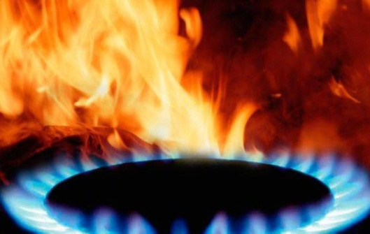В газифицированных квартирах рекомендуется каждое утро проветривать помещения, в которых установлены газовые плиты, счетчики и т.д.

Категорически запрещается пользоваться огнем для обнаружения утечки газа из газопроводов, баллонов и газовых приборов, можно применять только мыльный раствор. Нельзя разрешать включать и пользоваться газовыми приборами детям и лицам, не знакомым с устройством этих приборов.

Во избежание несчастных случаев запрещается:

- открывать кран на газопроводе перед плитой, не проверив, закрыты ли все краны на распределительном щитке плиты;

- открывать краны плиты, не имея в руке зажженной спички;

- допустить заливание горящих горелок жидкостью. Если это случайно произойдет, нужно погасить горелку, прочистить ее, удалить жидкость с поддона;

- снимать конфорку и ставить посуду непосредственно на горелку;

- стучать по кранам, горелкам твердыми предметами, а также поворачивать ручки кранов клещами, щипцами, ключами и т. д.;

- самостоятельно ремонтировать плиту или газо-подводящие трубопроводы;

- привязывать к газовым плитам, трубам и кранам веревки, вешать на них белье и другие вещи.

Будьте бдительны и осторожны с газом! Соблюдайте правила пожарной безопасности!

ОНДиПР по Татарскому и Усть-Таркскому районам ГУ МЧС России по НСО

**ГОСУДАРСТВЕННОМУ ПОЖАРНОМУ НАДЗОРУ РОССИИ - 90 ЛЕТ!**

**«ПОЖАР ЛЕГЧЕ ПРЕДУПРЕДИТЬ, ЧЕМ ПОТУШИТЬ!»**

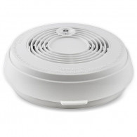Ежегодно деревянные дома, гаражи, бани, хозяйственные постройки частного сектора страдают от пожаров, нанося ущерб, не говоря уже о вероятности трагических последствий.

Причиной возникновения пожара может стать множество факторов.

В первую очередь, это:

- неисправность электропроводки в доме;

- нарушение рекомендаций по эксплуатации отопительных приборов;

- нарушение норм установки и эксплуатации электро- или иных отопительных котлов;

- нарушение правил пожарной безопасности при эксплуатации бытовых электро- или газовых приборов;

- неосторожное обращение с огнем.

Применение систем оповещения и сигнализации стало необходимым элементом не только на предприятиях, но и в быту, поскольку помогают обнаружить очаг возгорания на самой начальной стадии и устранить его с помощью первичных средств пожаротушения. Граждане, обеспокоенные своей безопасностью все чаще, стали устанавливать данные устройства в своих квартирах, жилых домах. Наличие данного прибора в жилом помещении, дачном или садовом домике, позволит своевременно оповестить о возникновении пожара, тем самым обезопасить себя и своих родных.

Один из самых эффективных приборов – автономный дымовой пожарный извещатель GSM (АДПИ GSM). Дым при возгорании поднимается вверх и скапливается у потолка, а потом опускается вниз. Поэтому целесообразно установить пожарный извещатель именно на потолке. Причем сделать это можно самостоятельно, автономные извещатели не требуют прокладки специальных линий пожарной сигнализации и применения дополнительного оборудования. Нужно лишь не реже одного раза в год менять батарейки и, чтобы избежать ложных срабатываний от осевшей пыли, периодически продувать пылесосом камеру с оптико-электронным датчиком.

АДПИ GSM реагирует на дым и подает громкий сигнал, а также отправляет SMS уведомления на заранее установленные номера. Область применения извещателя распространяется, в основном, на жилые дома, коттеджи, гаражи, и другие помещения.

Конечно, это не говорит, что, установив извещатель, можно позабыть о правилах пожарной безопасности. Наоборот, чтобы извещатель вас не беспокоил, устраните все неполадки дома и живете спокойно, а главное – безопасно!

ОДиПР по Татарскому и Усть-Таркскому районам ГУ МЧС России по Новосибирской области



**«Публичная кадастровая карта» предоставляет информацию об объектах недвижимости.**

Проверить информацию об интересующем объекте недвижимости, помимо выписки из ЕГРН, можно с помощью электронного сервиса [Росреестра](https://rosreestr.ru/site/) «[Публичная кадастровая карта](http://pkk5.rosreestr.ru)». Сервис является электронной базой данных с информацией об объектах недвижимости по всей стране, содержащейся в Едином государственном реестре недвижимости (ЕГРН).

Вся указанная информация на сервисе представлена в графическом и текстовом виде с привязкой к географической карте страны. Сервис дублирует основные сведения ЕГРН: кадастровый номер; месторасположение и адрес объекта; основные характеристики – площадь, характерные точки границ; геодезические координаты границ объектов; дата постановки объекта на кадастровый учет; форма собственности на недвижимость.

Найти информацию можно как по кадастровому номеру, так и по адресу. Также доступен визуальный поиск — на карте можно выбрать объект, кликнув по нему мышкой, после чего отобразится вся доступная информация по нему.

Информация доступна на территории всей страны. Пользование сервисом абсолютно бесплатное. Достоверные и актуальные данные находятся в открытом доступе для всех желающих. Для просмотра интересующих объектов не требуется специальной авторизации или идентификации.

Воспользоваться официальным электронным ресурсом можно по адресу: [pkk5.rosreestr.ru](http://pkk5.rosreestr.ru).

*Материал предоставлен пресс-службой Кадастровой палаты по Новосибирской области.*

**Кадастровая палата напоминает о преимуществах «Личного кабинета правообладателя»**

С целью повышения качества получения государственных услуг [Росреестра](https://rosreestr.ru/site/) и внедрения бесконтактных технологий на официальном портале ведомства функционирует электронный сервис «[Личный кабинет правообладателя](https://lk.rosreestr.ru/)». Получение госуслуг посредством электронного сервиса позволяет экономить время и материальные средства граждан.

Работать в «Личном кабинете правообладателя» можно при наличии учетной записи на портале государственных услуг. В нашей стране используется единая система идентификации и аутентификации для получения доступа к госуслугам в электронном виде. Дополнительной регистрации на сайте ведомства пользователям не потребуется.

В сервисе «Личный кабинет правообладателя» владелец может просматривать информацию о принадлежащих ему объектах недвижимости, увидеть расположение объекта на «[Публичной кадастровой карте](pkk5.rosreestr.ru)». Кроме того, сервис позволяет получать уведомления об изменениях характеристик объектов недвижимости, о наложении или прекращении арестов и обременений права. Благодаря оперативному информированию об изменениях владельцы могут своевременно реагировать на возможные мошеннические действия в отношении их объектов недвижимости. Сервис также позволяет отслеживать статус исполнения госуслуг, а также предварительно записаться на прием в орган регистрации прав.

В «Личном кабинете» правообладатель может сформировать и подать заявления на кадастровый учёт и (или) регистрацию прав. Владелец недвижимости может также заявить об осуществлении других учетно-регистрационных процедур: например, о погашении регистрационной записи об ипотеке, об исправлении ошибок, подать дополнительные документы на ограничения права или обременения, на совершение сделки, на регистрацию законного владельца закладной.

*Материал предоставлен пресс-службой Кадастровой палаты по Новосибирской области.*

**Как проверить информацию о недвижимости перед покупкой?**

Покупка квартиры или земельного участка – дело важное и волнительное. К вопросу нужно подходить с немалой долей ответственности. Чтобы избежать сделки с мошенниками, Кадастровая палата советует проверять данные об объекте недвижимости. Чтобы проверить приобретаемую недвижимость на наличие обременений или арестов, потенциальный покупатель может заказать выписку сведений из Единого государственного реестра недвижимости (ЕГРН) об объекте недвижимости.

Сведения по объекту недвижимости можно получить, запросив официальный документ в виде выписки из ЕГРН посредством портала [Росреестра](https://rosreestr.ru), либо в офисе центра «[Мои Документы](https://www.mfc-nso.ru/)».

Сведения, содержащиеся в ЕГРН, предоставляются через портал Росреестра в течение трех рабочих дней, если запрос подан через офис центра «Мои Документы» - в течение пяти рабочих дней.

Сведения в ЕГРН постоянно добавляются и изменяются. Поэтому выписка из ЕГРН содержит актуальные на дату подготовки документа сведения. Документ заверяется сотрудниками органа регистрации прав, имеет юридическую силу, действителен на всей территории страны.

С помощью такого документа можно узнать, какие характеристики объекта недвижимости содержатся в ЕГРН, а также какие права на недвижимость имеются у отдельных лиц. Если сведений об объекте в реестре нет, необходимо получить справку из органа, который осуществлял регистрацию прав в отношении данного объекта недвижимости.

*Материал предоставлен пресс-службой Кадастровой палаты по Новосибирской области.*

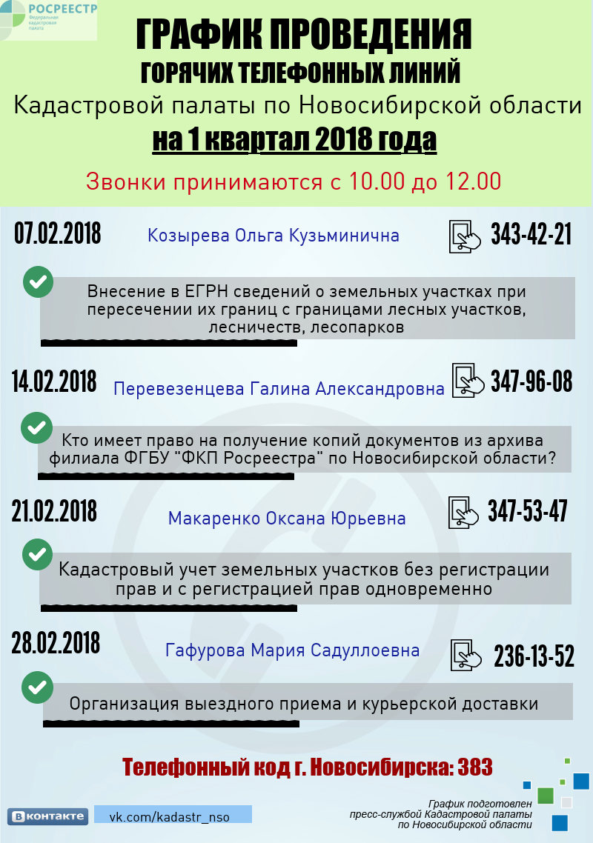

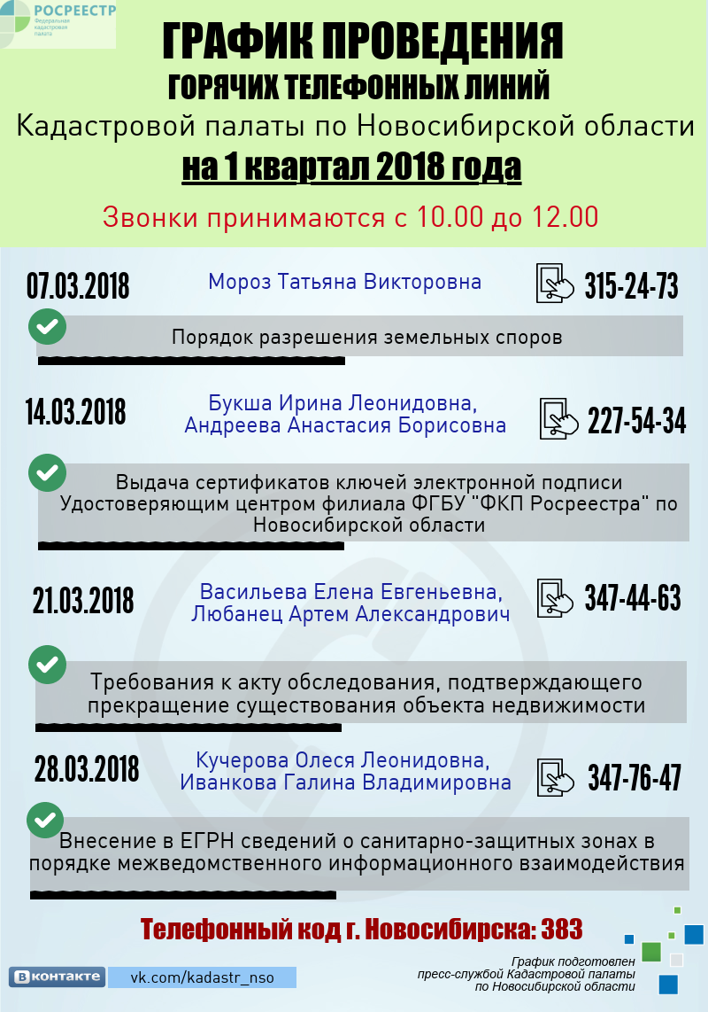

**Внесение сведений о границах в ЕГРН в порядке межведомственного информационного взаимодействия.**

Важную роль в системе ведения и наполнения Единого государственного реестра недвижимости играет межведомственное информационное взаимодействие органов государственной власти и различных ведомств с органом регистрации прав.

Федеральный закон от 13.07.2015 №218-ФЗ «О государственной регистрации недвижимости» установил ряд документов, которые органы власти направляют в орган регистрации прав в электронном виде для внесения в ЕГРН сведений о границах различных зон: например, с особыми условиями использования территорий, объектов культурного наследия, особо охраняемых природных территорий и так далее.

Законодательство не только возлагает на органы государственной власти и местного самоуправления обязанность передавать актуальную информацию в орган регистрации прав, за достоверность которой они несут ответственность, но и устанавливает правила направления документов, необходимых для внесения сведений в реестр. За непредставление или нарушение установленных сроков подачи документов для внесения сведений органы государственной власти и местного самоуправления также несут ответственность.

Наряду с органами государственной власти и местного самоуправления заинтересованное лицо может обратиться с заявлением в орган регистрации прав о внесении сведений в реестр. В таком случае орган регистрации прав самостоятельно, в порядке межведомственного информационного взаимодействия, запрашивает необходимые документы в соответствующих органах, после чего осуществляет внесение сведений при наличии таких документов.

Напоминаем, что наличие сведений о границах в ЕГРН упрощает осуществление многих учетно-регистрационных процедур в сфере оформления недвижимости.

*Материал предоставлен пресс-службой Кадастровой палаты по Новосибирской области.*

**Горячая линия: кто может получить копии документов в архиве Кадастровой палаты?**

В среду, 14 февраля, Кадастровая палата по Новосибирской области проведет очередную горячую линию. Вопросы оформления недвижимости сложны, и требуют расширенных консультаций специалистов. 14 февраля у вас есть возможность узнать о том, кто имеет право на получение копий документов из архива Кадастровой палаты по Новосибирской области. Начальник отдела ведения архива Галина Александровна Перевезенцева ответит на вопросы общего и частного характера в рамках телефонного консультирования.

Время приема звонков: 10:00-12:00. Номер телефона: (383)347-96-08.

*Материал предоставлен пресс-службой Кадастровой палаты по Новосибирской области.*

**Кадастровая палата проведет Единый день консультаций по нескольким адресам**

В четверг, 1 марта, с 13.00 до 20.00 Кадастровая палата по Новосибирской области проведет Единый день консультаций. 1 марта – Единый день консультаций Росреестра и подведомственных учреждений Росреестра во всех субъектах нашей страны.

В течение Единого дня консультаций в Управлении Росреестра по Новосибирской области и в Кадастровой палате по региону будут проводиться бесплатные консультирования населения по вопросам оформления недвижимости. Для граждан также будут организованы консультации о способах получения услуг Росреестра в электронном виде. Специалисты Кадастровой палаты разъяснят порядок получения платных услуг ведомства.

Консультации Кадастровой палаты будут проводиться по следующим адресам:

- г. Новосибирск, ул. Дачная, 60;

- г. Новосибирск, ул. Немировича-Данченко, 167;

- г. Новосибирск, ул. Пархоменко, 7;

- Новосибирская область, г. Искитим, мкр. Индустриальный, 13а.

Мероприятие приурочено к 10-летию образования Росреестра и 20-летию создания в стране системы государственной регистрации прав на недвижимое имущество и сделок с ним.

*Материал предоставлен пресс-службой Кадастровой палаты по Новосибирской области.*

**Кадастровая палата проведет специальные консультирования для кадастровых инженеров в**

**Единый день консультаций**

В четверг, 1 марта, с 13.00 до 20.00 Кадастровая палата по Новосибирской области проведет Единый день консультаций. 1 марта – Единый день консультаций Росреестра и подведомственных учреждений Росреестра во всех субъектах нашей страны. Мероприятие приурочено к 10-летию образования Росреестра и 20-летию создания в стране системы государственной регистрации прав на недвижимое имущество и сделок с ним.

В течение Единого дня консультаций у граждан будет возможность получить бесплатные консультации по вопросам оформления недвижимости в Управлении Росреестра по Новосибирской области и в Кадастровой палате по региону.

В Единый день консультаций специалисты Кадастровой палаты организуют отдельные консультирования кадастровых инженеров с целью улучшения качества документов, необходимых для осуществления государственного кадастрового учета. Консультации для кадастровых инженеров состоятся по адресу: **г. Новосибирск, ул. Пархоменко, 7**. Время проведения консультаций: **14.00-16.00.** Консультация, посвященная основным ошибкам, допускаемым при подготовке технических планов и актов обследования, будет проведена в **415** кабинете.

Консультация по основным ошибкам при подготовке межевых планов – **в 427** кабинете.

*Материал предоставлен пресс-службой Кадастровой палаты по Новосибирской области.*

**Типичные ошибки кадастровых инженеров за январь**

При проведении анализа принятых проектов решений о приостановлении (отказе) государственного кадастрового учета за январь в отношении земельных участков выявлено, что основные ошибки допущены кадастровыми инженерами при подготовке документов, а именно:

1. Пересечение границ земельных участков.

2. Оформление межевого плана не в соответствии с пунктами требований Приказа от 08.12.2015 №921, а именно пунктами 13, 18, 22, 25, 50, 51, 69, 70.

3. Исправление реестровой ошибки в отношении местоположения границ земельных участков без достаточного, соответствующего обоснования допущенных ошибок.

4. Ошибки при загрузке XML–файла.

В результате проведенного анализа принятых проектов решений о приостановлении (отказе) за январь можно сказать, что основные причины, послужившие основаниями для принятия проектов таких решений, осуществляются в рамках статей Федерального закона №218-ФЗ «О государственной регистрации недвижимости» от 13.07.2015.

По результатам проведенного анализа принятых решений о приостановлении (отказе) государственного кадастрового учета было выявлено, что при подготовке технических планов объектов капитального строительства кадастровые инженеры допускают следующие ошибки:

Технический план подготовлен в отношении здания с назначением «жилой дом», при этом графическая часть технического плана свидетельствует о том, что здание обладает признаками блокированного жилого дома или многоквартирного дома.

Значение основной характеристики объекта недвижимости, указанной в техническом плане не соответствует значению, указанному в разрешении на строительство или разрешении на ввод.

Технический план в отношении здания с назначением «жилой дом» подготовлен на основании разрешения на строительство, срок действия которого истек до завершения строительства.

Технический план подготовлен в связи с созданием помещения, при этом сведения о здании, в котором расположено такое помещение, отсутствуют в ЕГРН, либо технический план подготовлен в отношении здания или сооружения, при этом ЕГРН не содержится сведений о земельном участке, на котором расположены такие объекты.

Отсутствует документ основания для подготовки технического плана, либо технический план подготовлен на основании декларации, при этом в заключении кадастрового инженера отсутствует обоснование неиспользования документов, предусмотренных ст. 24 Федерального закона от 13.07.2015 №218-ФЗ «О государственной регистрации недвижимости».

При представлении в орган регистрации прав технического плана, подготовленного, в том числе с целью исправления реестровой ошибки в сведениях ЕГРН, в разделе «Заключение кадастрового инженера» отсутствуют обоснование и квалификация соответствующих сведений как ошибочных.

*Материал предоставлен пресс-службой Кадастровой палаты по Новосибирской области.*



01.02.2018 свой юбилей отметила Тамара Федоровна Курбатова, отдавшая 15 лет жизни служению закона в органах прокуратуры Российской Федерации.

12 января 1994 года Тамара Федоровна назначена на должность помощника прокурора Татарского района и вплоть до 2008 года стояла на страже законности и правопорядка. В настоящее время Тамара Федоровна продолжает работать в области юриспруденции и защищает права граждан, в том числе в судебном порядке.

Коллектив Татарской межрайонной прокуратуры сердечно поздравил Тамару Федоровну с юбилеем и она за чаепитием в теплой и дружеской обстановке поделилась своими воспоминаниями о работе в органах прокуратуры, своими дальнейшими планами, в том числе профессиональными.

Помощник межрайонного прокурора юрист 2 класса И.В.Фиськова

Ответственный за выпуск наш адрес: тираж телефон

Пялль Г.В. с. Лопатино 50 экз. 56-144

пл. Центральная-5 БЕСПЛАТНО

Администрация